Priešmokyklinio ugdymo prioritetai
- Socialinė kompetencija:
- norėti mokytis, tobulėti, plėtoti savo galias – susitelkti veiklai, veikti laisvai, kūrybiškai atliekant užduotis ir kartu laikytis susitarimų bei kontroliuoti savo elgesį;
- priimti pokyčius kaip neišvengiamą gyvenimo dalį;
- būti draugiškam, bendradarbiaujančiam, tolerantiškam ir pagarbiam su vaikais ir suaugusiais.

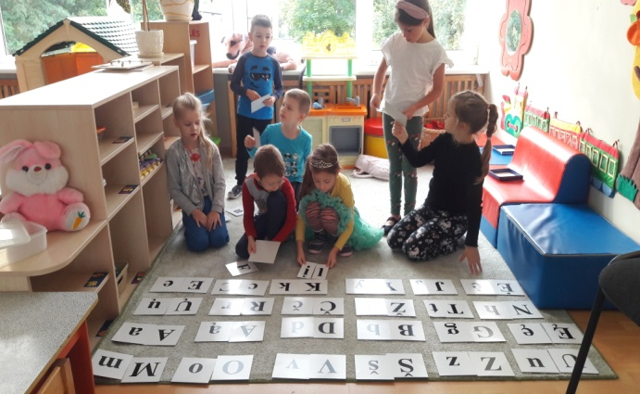

- Komunikavimo kompetencija:
- išgirsti ir suprasti kitą, kalbėti aiškiai, drąsiai, tiksliai taip, kad būtum išgirstas ir suprastas;
- bendraujant spręsti problemas ir dalytis sumanymais;
- įgyti daugiau kalbinių gebėjimų ir žinių, skaitymo, rašymo pradmenų.
- Pažinimo kompetencija:
- pažinti savo gyvenamąją aplinką, gamtą ir žmones, artimiausius aplinkos daiktus, negyvosios gamtos reiškinius, pokyčius ir jų priežastis, žmogaus sukurtas vertybes;
- informacijos paieškai naudoti įvairius būdus, patirti pažinimo džiaugsmą ir juo dalintis su kitais.

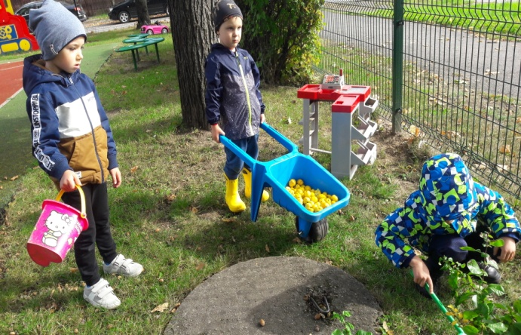

Bendradarbiavimas su tėvais.
- Tikimės, kad tėvai aktyviai dalyvaus ugdymo procese, priimdami su vaiko ugdymu ir ugdymusi susijusius sprendimus, ir šitaip dalinsis atsakomybe už vaiko ugdymo kokybę;
- Tėvus informuosime apie vaiko ugdymosi poreikius, galimybes pasiekimus bei pažangos vertinimą.

Grupės mokytojos: Aira Kabašinskienė
Roma Kazakevičiūtė
Parengė: Roma Kazakevičiūt

KAUNO
LOPŠELIS – DARŽELIS „KODĖLČIUKAS“

PRIEŠMOKYKLINIO UGDYMO

„KIŠKUČIŲ“

GRUPĖ

2021 - 2022 m. m.

Aš tarsi mažas rugio daigas lėtai kaupiu savo jėgas.
Argi jūs matėt greit augantį rugį?
Lyg žirgą šokantį per kliūtis?
Kad stiebas būtų tvirtas, pirmiausia reikia, įsiskverbti šaknim.
Siurbt saulę, orą, vandenį ir druską…
Jei greitinsiu, stiebelis gali linkti, o vėjui pučiant net nulūžti gali.
Lakstyti, suptis, žaisti, juoktis, šokti ir dainuoti.
…Žinau, jūs laukiat mano žiedo, grūdo.
Tad vardan jų neskubinkite augt...
(Žilienė D. O.)

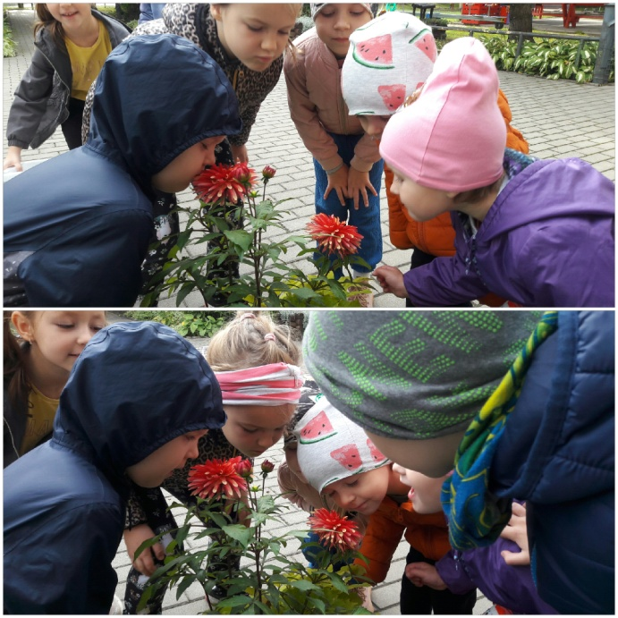

„Kiškučių“ grupę lanko:
12 priešmokyklinio amžiaus (5-6 m.) ir
6 ikimokyklinio amžiaus (2-3 m.) vaikai.

Grupėje dirba:
- mokytojos, dirbančios pagal priešmokyklinio ugdymo programą
Roma Kazakevičiūtė – metodininkė,
Rūta Balčiūnienė - vyresnioji mokytoja;
- auklėtojos padėjėja Jurgita Grigienė ir
Valentina Narauskienė.

Ugdymo procesas grupėje organizuojamas vadovaujantis:
- Priešmokyklinio ugdymo bendrąja programa (Programos minimali trukmė – 640 valandų);
- lopšelio–darželio „Kodėlčiukas“ ikimokyklinio ugdymo programa, Ikimokyklinio ugdymo programų kriterijų aprašu, Ikimokyklinio ugdymo turinio programų rengimo metodinėmis rekomendacijomis, Ikimokyklinio amžiaus vaikų pasiekimų aprašu.
Specialiųjų ugdymosi poreikių vaikams programos pritaikomos atsižvelgiant į jų poreikius bei remiantis bendrais kriterijais.
Priešmokyklinio ugdymo tikslas – atsižvelgiant į kiekvieno vaiko patirtį, galias, ugdymosi poreikius, padėti vaikui sėkmingai augti ir pasirengti mokytis mokykloje.

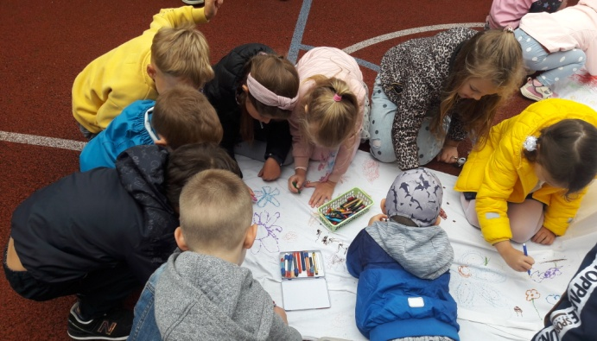

Brandinant vaiko asmenybę ir rengiant jį mokytis pagal pradinio ugdymo programą, bus taikomi šie metodai:
- mokymo ir mokymosi veikiant, patirtinio mokymo ir mokymosi metodai: projektai, jų pristatymas ir aptarimas, diskusijos, eksperimentavimas, kūrybinės užduotys, pažintinės išvykos;
- spontaniškas arba priešmokyklinio ugdymo pedagogo inicijuotas ar organizuotas vaiko žaidimas;
- spontaniškos ir organizuotos vaiko veiklos derinimas;
Sieksime, kad ugdymo ir ugdymosi veikla vaikams būtų įdomi, aktuali ir prasminga, stiprinanti jų kritinį mąstymą, mokymosi motyvaciją.

